**Opdracht 1. De 10 Tijdvakken**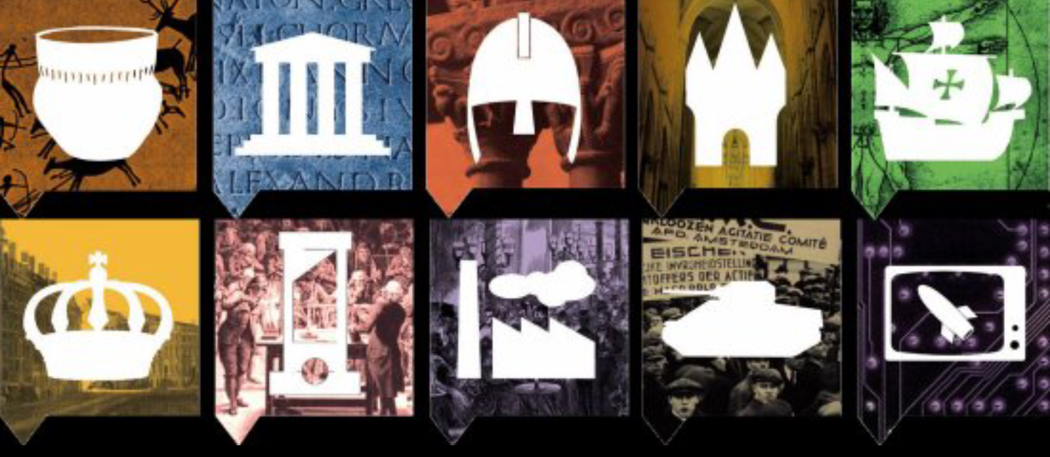

Werkvorm: Individueel of in duo’s (tweetallen).

Werkplaats: Lokaal/Werkplein

Werktijd: 2 Werkplein lessen

Leerdoel: Je kent de 10 tijdvakken met jaartallen, symbolen en één kenmerkend aspect van elk tijdvak.

Bronnen: Leerboek blz 10,11 Werkboek blz 9, Canon van Nederland, evt internet.

Beoordeling: O/V/G (onvoldoende/voldoende/goed). Netheid en creativiteit wordt beloond !

De opdracht:

* Lees voordat je begint eerst §1.1 “Verleden, heden en toekomst” door, hierna ga je verder.
* Je krijgt een strook papier met 10 (x3) vakken, deze plak je in je schrift.
* In elk vak teken je bovenaan het symbool (icoon) van het Tijdvak.
* Daaronder de periode in jaartallen zolang het Tijdvak duurt.
* Vervolgens noem je één kenmerkend aspect per Tijdvak; dit kun je in je leerboek opzoeken per Hoofdstuk (lukt je dit niet; overleg eerst met anderen en zoek dit eventueel op in de studiewijzer).
* Hierna kies je één Tijdvak uit, waarbij je beargumenteerd waarom de makers van de 10 Tijdvakken gekozen hebben voor het symbool (icoon) wat hier bij hoort. Dit mag je met meerdere leerlingen doen (max. 4 leerlingen).
* Tot slot zet je een rode kring om het Tijdvak waar jij in leeft en noteer 1 **historische** gebeurtenis tijdens jouw leven.

Nu je klaar bent vink je per leerling de matrix van de leerdoelen af; wat weet je, wat kun je, wat heb je gemaakt (creatief), en begrijp je nu.